Allas engagemang
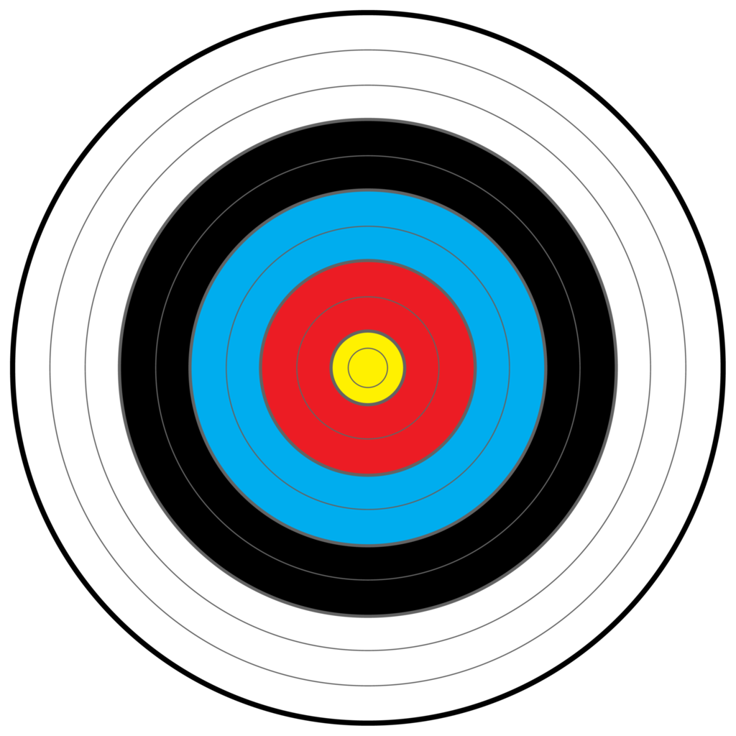
Ny användbar kunskap
Inspiration
Mitt bidrag idag

